 Spinning 

«  On ne lâche rien N° 3… »

1)- Les questions du jour : parlons automobiles

La 205 Turbo 16 a effectué ses débuts en 1984 au rallye de Corse

**Vrai** 2 points

Jean TODT est né le 25 février 1946 à Pierrefort **Vrai** 2 points

C’est le moteur XU 8T qui équipe la 205 T 16 évolution 1. **Vrai** 2 points

Ari VATANEN intègre Peugeot Talbot Sport en 1984.

**Faux 1983** 2 points

1a)- Questions pour les filles : parlons mode

Christian Louboutin fonde sa marque à 27 ans en 1991

**Vrai** 2 points

Laurence DACADE fonde sa marque en 2005**. Faux 2003** 2 points

Anne Blum lance sa propre marque *"pour rire"*, dit-elle, en 2012.

**Vrai** 2 points

Pierre HARDY dessine des chaussures pour HERMES depuis plus de 20 ans.

**Vrai** 2 points

2)- Mon itinéraire : 5 points

* Partant de Montbéliard je vais en direction de Maîche sur la D437.
* A partir de là, il me reste 29 km pour atteindre mon arrivée.
* Où suis je ??? **MORTEAU**

Pour vous aider :

Pas besoin trop simple…

3) La photo mystère : 20 points

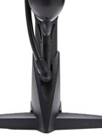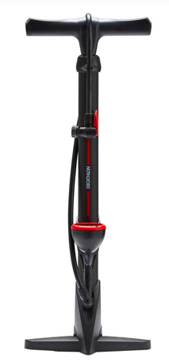

Avez vous reconnu cet objet que vous connaissez tous ????

4)- Un peu d’exercice pour garder la forme 50 points (pour ceux et celles qui les font correctement hihhihi)

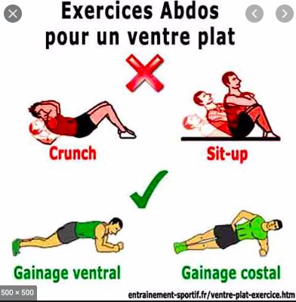

A vous de jouer…

Jacky